中介联合体选取流程

1. 选取方式

（1）直接选取

项目业主可以根据需要，结合项目造价、企业信用情况，向中介超市运营机构提出申请直接选定服务单位。此办法适用于服务费用在伍万元（不包括伍万元） 以下的项目由项目业主在入驻符合条件的中介联合体直接选定中介机构。

（2）随机抽取

项目业主按照相关收费标准确定中介服务价格，从报名的中个机构中（不少于 3 家）随机抽取 3 家中个联合体确定为候选中介机构，项目业主可直接选定其中一家作为中选机构或在候选中个联合体中随机抽取一家为中选机构。

（3）竞价比选

项目业主按照相关收费标准确定项目服务最高限价，中个联合体竞价在最高限价以下为有效报价。系统按照价格高低排序，低价中标。

1. 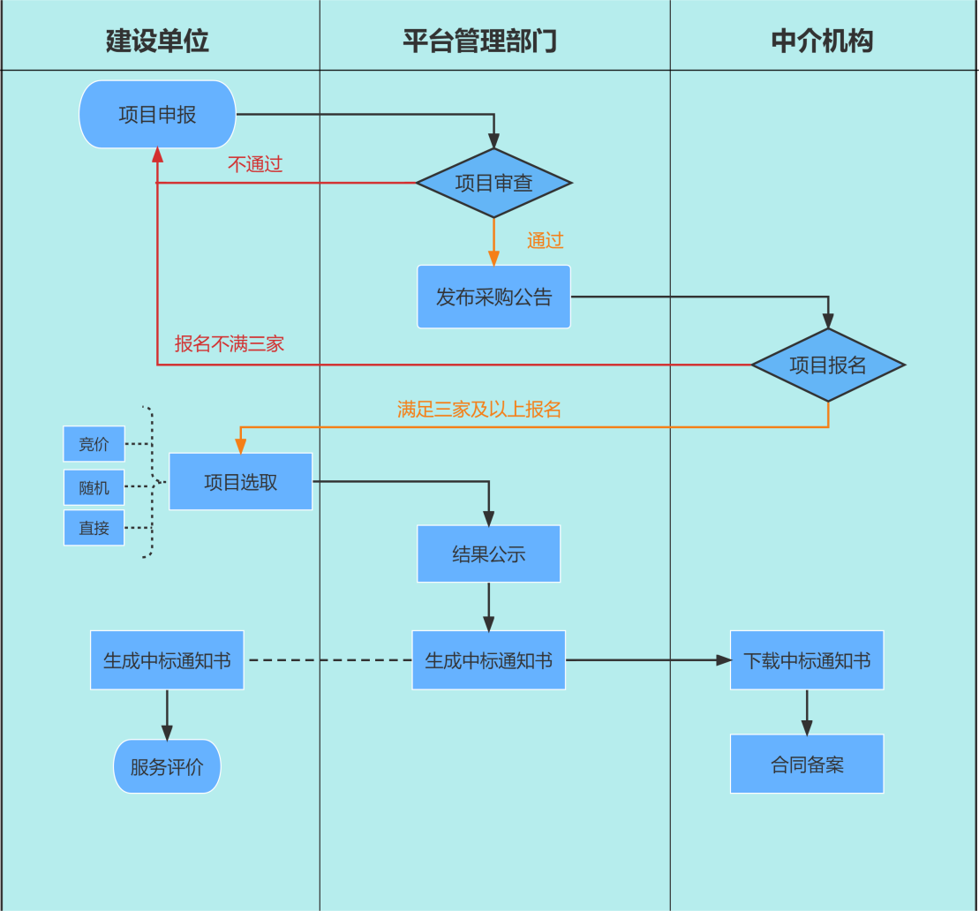选取流程图